**ДОМАШНЕЕ ЗАДАНИЕ**

**ЗАДАНИЕ 1.** Закрепи изученный на занятии материал, расположенный в эл. журнале (материалы -> статьи).

**ЗАДАНИЕ 2.** Создай файл phones.html по сл. образцу (изображения и текст возьми [здесь](https://drive.google.com/open?id=1Xc3HRSL-6Brc-UqYzXbPfqs67k1vWTyw)):

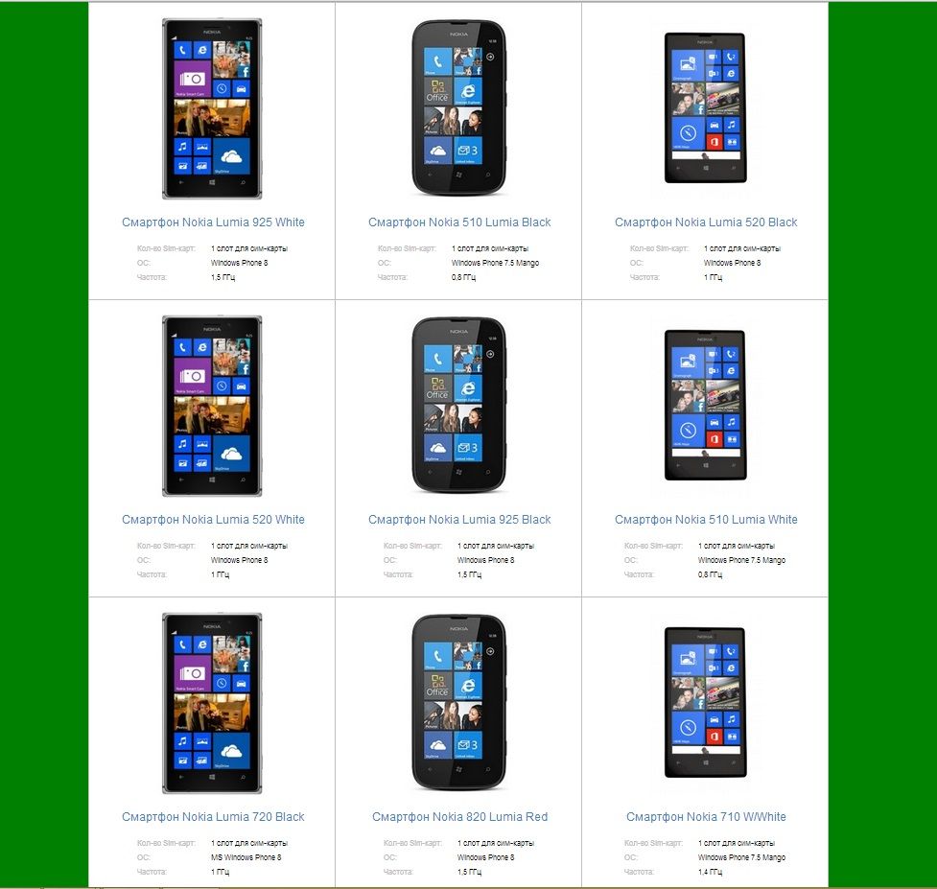

Готовое задание загрузи в эл. журнал.

Успехов!